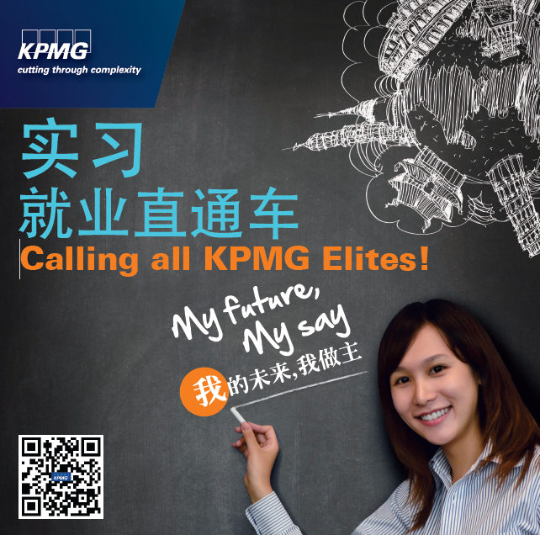

2014毕马威精英计划校园宣讲会

2014毕马威精英计划招聘正式启动！

毕马威中国推出面对大学低年级学生的精英实习计划。我们为您提供课堂以外的专业知识培训，为您创造率先进入审计行业实习的珍贵机会，让您体验到高质量团队合作，您更有机会率先锁定毕马威的录用协议！

我们欢迎符合下列条件的大学生加入毕马威精英计划:-
- 全日制大学在校学生(本科二年级或即将于2016年毕业的研究生,包括目前大四保研生）
- 主修会计、财务和其他商科专业
- 积极进取、好学上进
- 有志于毕业后投身会计行业
- 学业成绩优秀
- 可同时兼顾学业和实习任务

参加毕马威精英计划，您将得到:
- 更早的职业发展机会
- 毕马威商学院的职业培训
- 服务于行业顶尖客户的实习经验
- 提前锁定毕马威录用协议的机会

如何申请？
第一步：填写网络申请表格
申请网址：http://kpmg.com/CN/en/careers/Elites （北京精英计划网申截止日期：2014年4月7日）
第二步：参加逻辑推理测试和小组讨论
第三步：参加毕马威职业培训
第四步：完成培训课程并正式成为精英学员

为使您了解更多有关毕马威精英计划的详细介绍，我们热忱邀请您参加毕马威精英计划宣讲会，届时，毕马威审计部合伙人、经理、前精英计划成员和HR同事们将陆续走进北京、天津共12所高校进行精英计划的宣传。请即刻点击预定网址在线预定席位吧！

宣讲会日程（不断更新中）：http://hr.kpmg.com.hk/graduates/Elite%20calendar/Elite-calendar.html
京津高校宣讲会在线预定地址：https://www.surveymonkey.com/s/elitetalk2014bj
或手机微博/微信/浏览器扫描如下二维码在线预定场次：

精英计划京津高校宣讲会日程：
City | University | Date | Time | Venue
Beijing  北京 | 中央财经大学 | 12 March 2014 | 14:00-16:00 | 教室待定  中央财经大学沙河校区
Beijing  北京 | 首都经济贸易大学 | 12 March 2014 | 14:00-16:00 | 博学楼阶梯三  首都经济贸易大学花乡校区
Beijing  北京 | 对外经济贸易大学 | 13 March 2014 | 14:00-16:00 | 科研楼102教室
Beijing  北京 | 中国人民大学 | 19 March 2014 | 14:30-16:30 | 明德法学楼0201教室
Beijing  北京 | 北京外国语大学 | 19 March 2014 | 14:30-16:30 | 逸夫楼一阶
Beijing  北京 | 国际关系学院 | 19 March 2014 | 14:00-16:00 | 学术交流中心新闻发布厅
Beijing  北京 | 北京大学 | 20 March 2014 | 16:10-18:00 | 教室待定
Beijing  北京 | 清华大学 | 20 March 2014 | 18:30-20:30 | 伟伦501教室
Beijing  北京 | 北京科技大学 | 20 March 2014 | 18:00-20:00 | 经管楼313教室
Beijing  北京 | 北京工商大学 | 26 March 2014 | 14:00-16:00 | 教室待定  北京工商大学良乡校区
Tianjin  天津 | 天津财经大学 | 21 March 2014 | 15:00-17:00 | 月牙报告厅
Tianjin  天津 | 南开大学 | 21 March 2014 | 10:00-12:00 | 商学院MBA大楼大报告厅

了解毕马威:

即刻注册Update Me毕马威招聘期刊，获取及时的KPMG校园招聘信息：
https://hr.kpmg.com.cn/Updateme/updateme.asp

即刻点击KPMG大学生职业发展中心，获取更多的KPMG校园招聘指导 ：
http://vcf.kpmg.com.cn

在这里关注我们，成为“毕马威中国-KPMG”的粉丝！
新浪微博：http://www.weibo.com/kpmgchina
人人网：http://page.renren.com/kpmg



毕马威简介 – kpmg.com/cn
毕马威是一家网络遍布全球的专业服务机构，专门提供审计、税务和咨询等服务。毕马威在全球156个国家拥有152,000名员工。毕马威国际合作组织 (“毕马威国际”) — 瑞士实体由各地独立成员组成，但各成员在法律上均属分立和不同的个体。
毕马威中国在北京、成都、重庆、佛山、福州、广州、杭州、南京、青岛、上海、沈阳、深圳、天津、厦门、香港特别行政区和澳门特别行政区共设有十六家机构 (包括毕马威企业咨询 (中国) 有限公司) ，专业人员约9,000名。

